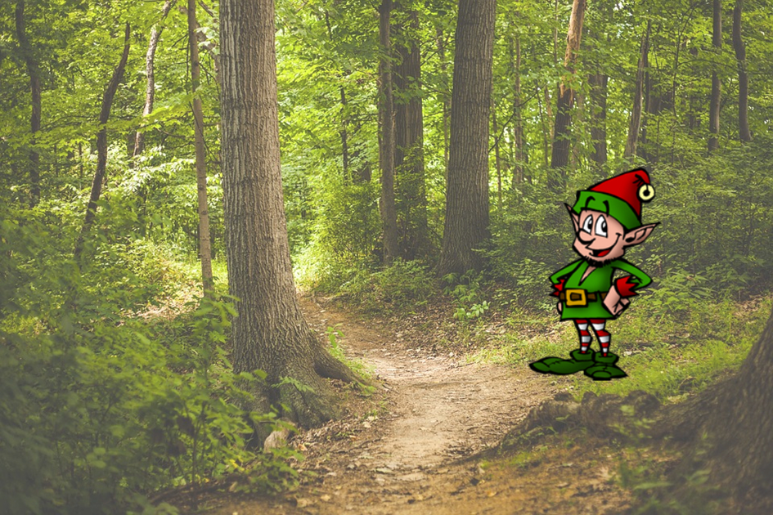

Základní škola Oldřiš, okres Svitavy zve srdečně všechny děti a jejich rodinné příslušníky do školy, kde se koná

zápis do 1. ročníku.

Tentokrát s podtitulem:

“Není skřítek,

jako skřítek“

Na setkání se těšíme ve čtvrtek 3. dubna 2025 ve 14 hodin